Название учебников | Год изд. | Класс
Ладыженская Т.А., Баранов М.Т., ТростенцоваЛ.А. и др.Русский язык: учебник для 5 кл.: в 2 частях. Ч. 1. – 4-е изд.,стер. – Москва: Просвещение, 2022. – 223, [1] с.: цв. ил. | 2022 | 5 | 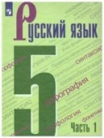
Ладыженская Т.А., Баранов М.Т., Тростенцова Л.А. и др. Русский язык: учебник для 5 кл: в 2 частях. Ч. 2. – 4-е изд., стер. – Москва: Просвещение, 2022. – 207, [1] с.: ил. | 2022 | 5 | 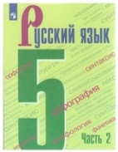
Коровина В.Я., Журавлев В.П., Коровин В.И.Литература: учебник: в 2 частях. Ч. 1. – 13-е изд.,стер. – Москва: Просвещение, 2022. – 270, [2] с.: ил. | 2022 | 5 | 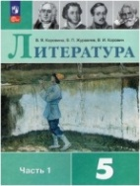
Коровина В.Я., Журавлев В.П., Коровин В.И. Литература: учебник для 5 кл: в 2 частях. Ч. 2. – 13-е изд.,стер. – Москва: Просвещение, 2022. – 270, [2] с.: ил. | 2022 | 5 | 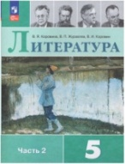
Ваулина Ю.Е., Дули Д., Подоляко О.Е., Эванс В.Английский язык: учебник для 5 кл. – 14-е изд., стер. –Москва: Просвещение, 2022. – 168 с.: ил. – (Английский в фокусе). | 2022 | 5 | 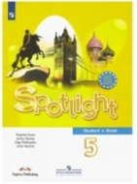
Виленкин Н.Я., Жохов В.И., Чесноков А.С. и др.Математика: учебник для 5 кл: в 2 частях. Ч.1. – 2-е изд.,стер. – Москва: Просвещение, 2022. – 160 с.: ил. | 2022 | 5 | 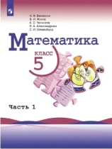
Виленкин Н.Я., Жохов В.И., Чесноков А.С. и др. Математика: учебник для 5 кл: в 2 частях. Ч.2. – 2-е изд.,стер. – Москва: Просвещение, 2022. – 160 с.: ил. | 2022 | 5 | 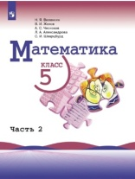
Вигасин А.А., Годер Г.И., Свенцицкая И.С.; под ред. Искандерова А.А. Всеобщая история. История Древнего мира: учебник для 5 кл. – 13-е изд., стер. – Москва: Просвещение, 2022. – 303 с.: ил., карт. | 2022 | 5 | 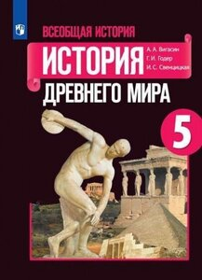
Алексеев А.И., Николина В.В., Липкина Е.К. и др.География: учебник для 5-6 кл. – 11-е изд., стер. – Москва: Просвещение, 2022. – 190, [2] с.: ил., карт. – (Полярная звезда). | 2022 | 5 | 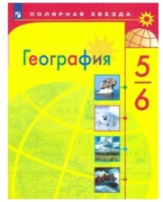
Босова Л.Л., Босова А.Ю. Информатика: учебник для 5 класса. – 4-е изд., стер. – Москва: Просвещение, 2022. – 184 с.: ил. | 2022 | 5 | 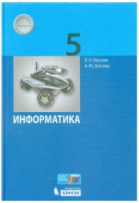
Пасечник В.В., Суматохин С.В., Калинова Г.С., Гапонюк З.Г.; под ред. Пасечника В.В. Биология: учебник для 5-6 кл. – 12-е изд., стер. – Москва: Просвещение, 2022. – 224 с.: ил. – (Линия жизни). | 2022 | 5 | 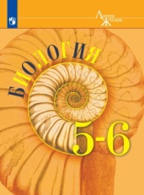
Название учебников | Год изд. | Класс
Баранов М.Т. и др.Русский язык: учебник для 6кл: в 2 частях. Ч.1. – 4-е изд., стер. – Москва: Просвещение, 2022. – 191 с.: ил. | 2022 | 6 | 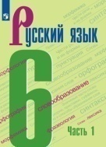
Баранов М.Т. и др. Русский язык: учебник для 6кл: в 2 частях. Ч.2. – 4-е изд., стер. – Москва: Просвещение, 2022. – 191 с.: ил. | 2022 | 6 | 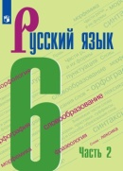
Полухина В.П., Коровина В.Я., Журавлев В.П., Коровин В.И.; под ред. Коровиной В.Я.  Литература: учебник: в 2 частях. Ч.1. – 13-е изд., стер. – Москва: Просвещение, 2022. – 255 с.: ил. | 2022 | 6 | 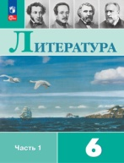
Полухина В.П., Коровина В.Я., Журавлев В.П., Коровин В.И.; под ред. Коровиной В.Я. Литература: учебник для 6кл: в 2 частях. Ч.2. – 13-е изд., стер. – Москва: Просвещение, 2022. – 255 с.: ил. | 2022 | 6 | 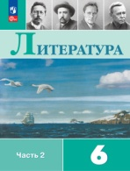
Ваулина Ю.Е., Дули Д., Подоляко О.Е., Эванс В.Английский язык: учебник для 6кл. – 13-е изд., стер. – Москва: Просвещение, 2022. – 144 с.: ил. – (Английский в фокусе). | 2022 | 6 | 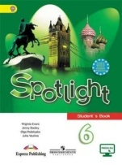
Виленкин Н.Я., Жохов В.И., Чесноков А.С. и др. Математика: учебник для 6 кл: в 2 частях. Ч. 1. – 2-е изд.,стер. – Москва: Просвещение, 2022. – 160 с.: ил. | 2022 | 6 | 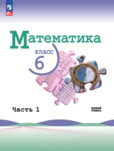
Виленкин Н.Я., Жохов В.И., Чесноков А.С. и др. Математика: учебник для 6 кл.: в 2 частях. Ч. 2. – 2-е изд. стер. – Москва: Просвещение, 2022. – 160 с.: ил. | 2022 | 6 | 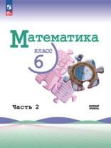
Арсентьев Н.М., Данилов А.А., Стефанович П.С. и др.; под ред. Торкунова А.В. История России: учебник для 6 кл: в 2 частях. Ч. 1. – 2-е изд., стер. – Москва: Просвещение, 2022. – 140 с.: ил., карт. | 2022 | 6 | 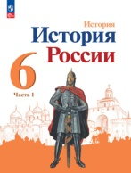
Арсентьев Н.М., Данилов А.А., Стефанович П.С. и др.; под ред. Торкунова А.В.История России: учебник для 6кл: в 2 частях. Ч. 2. – 2-е изд., стер. – Москва: Просвещение, 2022. – 140 с.: ил., карт. | 2022 | 6 | 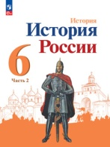
Агибалова Е.В., Донской Г.М.; под ред. Сванидзе А.А.Всеобщая история. История Средних веков: учебник для 6 кл. – 12-е изд., стер. – Москва: Просвещение, 2022. – 287 с.: ил., карт. | 2022 | 6 | 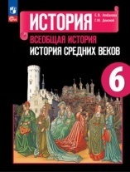
Боголюбов Л.Н. и др. Обществознание: учебник для 6 кл. – 4-е изд., стер. – Москва: Просвещение, 2022. – 159 с.: ил. | 2022 | 6 | 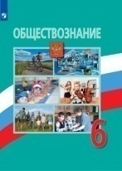
Босова Л.Л., Босова А.Ю. Информатика: учебник для 6 кл. – 4-е изд., стер. – Москва: Просвещение, 2022. – 184 с.: ил. | 2022 | 6 | 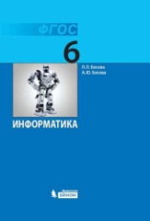
Название учебников | Год изд. | класс
Баранов М.Т., Ладыженская Т.А., Тростенцова Л.А. и др. Русский язык: учебник для 7 кл: в 2 частях. Ч.1. – 4-е изд., стер. – Москва: Просвещение, 2022. – 175, [1] с.: ил. | 2022 | 7 | 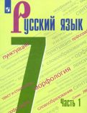
Баранов М.Т., Ладыженская Т.А., Тростенцова Л.А. и др. Русский язык: учебник для 7 кл: в 2 частях. Ч.2. – 4-е изд., стер. –Москва: Просвещение, 2022. – 143, [1] с.: ил. |  |  | 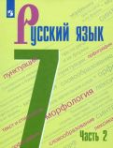
Коровина В.Я., Журавлёв В.П., Коровин В.И.Литература: учебник для 7 кл: в 2 частях. Ч.1. – 12-е изд., стер. –Москва: Просвещение, 2022. – 303, [1] с.: ил. | 2022 | 7 | 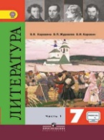
Коровина В.Я., Журавлёв В.П., Коровин В.И.Литература: учебник для 7 кл: в 2 частях. Ч.2. – 12-е изд., стер. –Москва: Просвещение, 2022. – 303, [1] с.: ил. | 2022 | 7 | 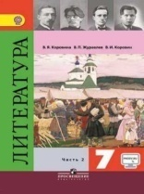
Ваулина Ю.Е., Дули Д., Подоляко О.Е., Эванс В.Английский язык: учебник для 7 кл. – 14-е изд., стер. –Москва: Express Publishing: Просвещение, 2022. – 104, [42] с.: ил. – (Английский в фокусе). | 2022 | 7 | 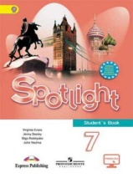
Арсентьев Н.М., Данилов А.А., Курукин И.В. и др.; под ред. Торкунова А.В. История России: учебник: для 7 кл в 2 частях. Ч.1. – 2-е изд., стер. – Москва: Просвещение, 2022. – 127, [1] с.: ил., карт. | 2022 | 7 | 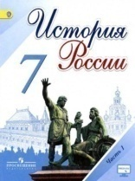
Арсентьев Н.М., Данилов А.А., Курукин И.В. и др.; под ред. Торкунова А.В.История России: учебник для 7 кл: в 2 частях. Ч.2. – 2-е изд., стер. – Москва: Просвещение, 2022. – 128, [1] с.: ил., карт. | 2022 | 7 | 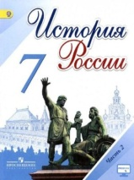
Юдовская А.Я., Баранов П.А., Ванюшкина Л.М.; под ред. Искендерова А.А. Всеобщая история. История Нового времени: учебник для 7 кл. – 4-е изд., стер. – Москва: Просвещение, 2022. – 239 с., [8] л.: ил., карт. | 2022 | 7 | 
Боголюбов Л.Н., Иванова Л.Ф., Городецкая Н.И. и др.Обществознание: учебни для 7 кл к. – 4-е изд., стер. –Москва: Просвещение, 2022. – 175, [1] с.: ил., карт. | 2022 | 7 | 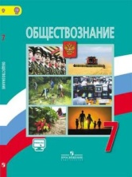
Алексеев А.И., Николина В.В., Липкина Е.К. и др.География: учебник для 7 кл. – 10-е изд., перераб. – Москва: Просвещение, 2022. – 256 с.: ил., карт. – (Полярная звезда). | 2022 | 7 | 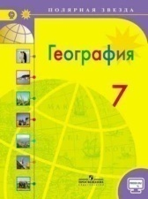
Макарычев Ю.Н., Миндюк Н.Г., Нешков К.И., Суворова С.Б.; под ред. Теляковского С.А.Алгебра: учебник для 7 кл. – 14-е изд., стер. – Москва: Просвещение, 2022. – 255, [1] с.: ил. | 2022 | 7 | 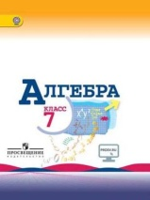
Атанасян Л.С., Бутузов В.Ф. и др.Геометрия: учебник для 7-9 кл. – 13-е изд., стер. – Москва: Просвещение, 2022. – 383 с.: ил. | 2022 | 7 | 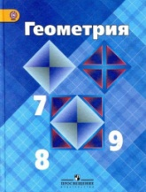
Перышкин И.М., Иванов А.И.Физика: учебник для 7 кл. – 2-е изд., стер. – Москва: Просвещение, 2022. – 239, [1] с.: ил. | 2022 | 7 | 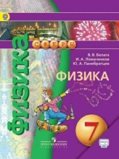
Пасечник В.В., Суматохин С.В., Калинова Г.С.; под ред. Пасечника В.В.Биология: учебник для 7 кл. – 12-е изд., стер. – Москва: Просвещение, 2022. – 159 с.: ил. – (Линия жизни). | 2022 | 7 | 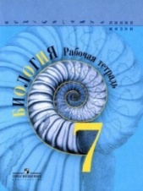
Босова Л.Л., Босова А.Ю.Информатика: учебник для 7 кл. – 4-е изд., стер. – Москва: Просвещение, 2022. – 239, [1] с.: ил. | 2022 | 7 | 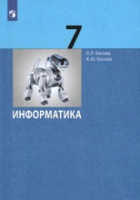
Название учебников | Год изд. | класс
Бархударов С.Г., Крючков С.Е. и др. Русский язык: учебник для 8 кл. – 4-е изд., стер. Москва: Просвещение, 2022. – 271 с., [4] л.: ил. | 2022 | 8 | 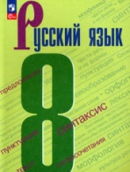
Коровина В.Я., Журавлёв В.П., Коровин В.И.Литература: учебник для 8 кл: в 2 частях. Ч 1. – 11-е изд., стер. – Москва: Просвещение, 2022. – 335 с.: ил. | 2022 | 8 | 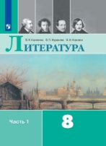
Коровина В.Я., Журавлёв В.П., Коровин В.И.Литература: учебник для 8 кл: в 2 частях. Ч 2. – 11-изд., стер. – Москва: Просвещение, 2022. – 351 с.: ил. | 2022 | 8 | 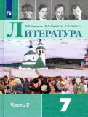
Ваулина Ю.Е., Дули Д., Подоляко О.Е., Эванс В.Английский язык: учебник для 8 кл. – 13-е изд., стер. –Москва: Express Publishing: Просвещение, 2022. – 153, [62] с.: ил. – (Английский в фокусе). | 2022 | 8 | 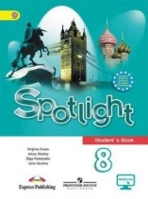
Арсентьев Н.М., Данилов А.А., Курукин И.В. [и др.]; под ред. Торкунова А.В История России: учебник для 8 кл: в 2 частях. Ч.1. – 2-е изд., стер. – Москва: Просвещение, 2022. – 126 с.: ил., карт. | 2022 | 8 | 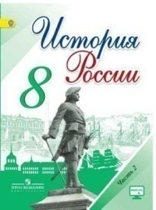
Арсентьев Н.М., Данилов А.А., Курукин И.В. [и др.]; под ред. Торкунова А.В. История России: учебник для 8 кл: в 2 частях. Ч.2. – 2-е изд., стер. – Москва: Просвещение, 2022. – 127 с.: ил., карт. | 2022 | 8 | 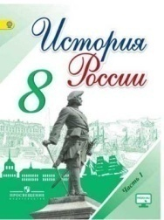
Юдовская А.Я., Баранов П.А. [и др.]; под ред. Искендерова А.А. Всеобщая история. История Нового времени: учебник для 8 кл. – 4 изд., стер. – Москва: Просвещение, 2022. – 255 с., [16] л.: ил., карт. | 2022 | 8 | 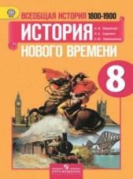
Боголюбов Л.Н., Иванова Л.Ф. и др. Обществознание: учебник для 8 кл. – 4-е изд., стер. – Москва: Просвещение, 2022. – 271 с. | 2022 | 8 | 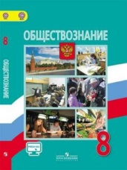
Алексеев А.И., Николина В.В., Липкина Е.К. [и др.] География: учебник для 8 кл. – 11-е изд., перераб. – Москва: Просвещение, 2022. – 255 с.: ил., карт. – (Полярная звезда). | 2022 | 8 | 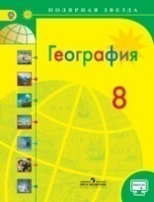
Макарычев Ю.Н., Миндюк Н.Г., Нешков К.И., Суворова С.Б.; под ред. Теляковского С.А.Алгебра: учебник для 8 кл. – 15-е изд., стер. – Москва: Просвещение, 2022. – 287 с.: ил. | 2022 | 8 | 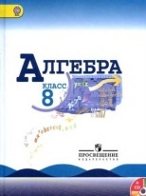
Босова Л.Л., Босова А.Ю. Информатика: учебник для 8 кл. – 4-е изд., стер. – Москва: Просвещение, 2022. – 176 с.: ил. | 2022 | 8 | 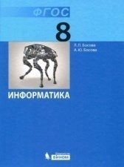
Перышкин И.М., Иванов А.И. Физика: учебник для 8 кл. – 2-е изд., стер. – Москва: Просвещение, 2022. – 255, [1] с.: ил. | 2022 | 8 | 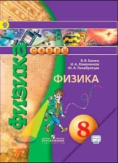
Пасечник В.В., Каменский А.А., Швецов Г.Г.; под ред. Пасечника В.В. Биология: учебник для 8 кл. – 11-е изд., стер. – Москва: Просвещение, 2022. – 256 с.: ил. – (Линия жизни). | 2022 | 8 | 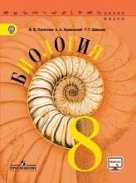
Габриелян О.С., Остроумов И.Г., Сладков С.А. Химия: учебник для 8 кл. – 4-е изд., стер. – Москва: Просвещение, 2022. – 175, [1] с.: ил. | 2022 | 8 | 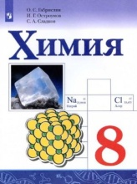
Хренников Б.О., Гололобов Н.В., Льняная Л.И., Маслов М.В.; под ред. Егорова С.Н. Основы безопасности жизнедеятельности: учебник для 8 кл. – 2-е изд., стер. – Москва: Просвещение, 2022. – 271, [1] с.: ил. | 2022 | 8 | 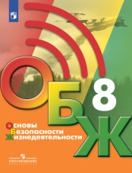
Рудаков Д.П., Приорова Е.М., Позднякова О.В. [и др.]; по науч. ред. Шойгу Ю.С. Основы безопасности жизнедеятельности: учебник для 8-9кл.: в 2 частях. Ч.1. – 2-е изд. стер. – Москва: Просвещение, 2022. – 254 с, [2] с.: ил. | 2022 | 8 | 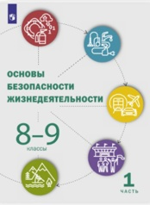
Куличенко Т.В., Костюк Г.П., Дежурный Л.И. [и др.]; по науч. ред. Шойгу Ю.С. Основы безопасности жизнедеятельности: учебник для 8 - 9кл.: в 2 частях. Ч.2. – Москва: Просвещение, 2022. – 223 с, [1] с.: ил. | 2022 | 8 | 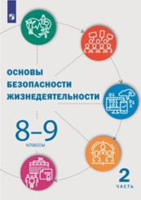
Название учебников | Год изд. | класс
Бархударов С.Г., Крючков С.Е., Максимов Л.Ю. и др.Русский язык: учебник для 9 кл. – 4-е изд., стер. – Москва: Просвещение, 2022. – 255 с., [4] л. ил.: ил. | 2022 | 9 | 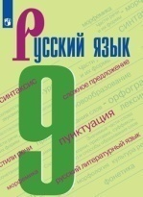
Коровина В.Я., Журавлев В.П., Коровин В.И. и др Литература: учебник: в 2 частях. Ч.1. – 10-е изд., стер. – Москва: Просвещение, 2022. – 399 с.: ил. | 2022 | 9 | 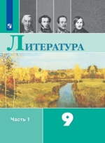
Коровина В.Я., Журавлев В.П., Коровин В.И. и др Литература: учебник для 9 кл: в 2 частях. Ч.2. – 10-е изд., стер. – Москва: Просвещение, 2022. – 351 с.: ил. | 2022 | 9 | 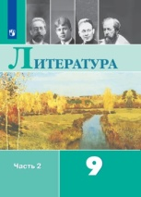
Ваулина Ю.Е., Дули Д., Подоляко О.Е., Эванс В. Английский язык: учебник для 9 кл. – 13-е изд., стер. – Москва: Express Publishing: Просвещение, 2022. – 232 с.: ил. – (Английский в фокусе). | 2022 | 9 | 
Арсентьев Н.М., Данилов А.А., Левандовский А.А. и др.; под ред. А.В. Торкунова. История России: учебник для 9 кл: в 2 частях. Ч.1. – 2-е изд., стер. – Москва: Просвещение, 2022. – 174 с.: ил., карт. | 2022 | 9 | 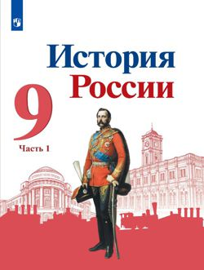
Арсентьев Н.М., Данилов А.А., Левандовский А.А. и др.; под ред. А.В. Торкунова. История России: учебник для 9 кл: в 2 частях. Ч. 2. – 2-е изд., стер. – Москва: Просвещение, 2022. – 142 с.: ил., карт. | 2022 | 9 | 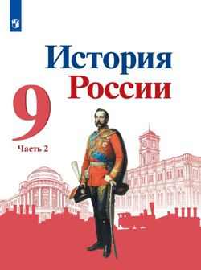
Юдовская А.Я., Баранов П.А., Ванюшкина Л.М. и др. под ред. А.А. Искендерова Всеобщая история. История Нового времени: учебник для 9 кл. – 4-е изд., стер. – Москва: Просвещение, 2022. – 239 с.: ил., карт. | 2022 | 9 | 
Боголюбов Л.Н., Лазебникова А.Ю., Матвеев А.И. и др. Обществознание: учебник для 9 кл. – 4-е изд., стер. – Москва: Просвещение, 2022. – 224 с. | 2022 | 9 | 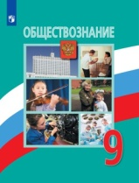
Алексеев А.И., Николина В.В., Липкина Е.К. и др. География: учебник для 9 кл. – 10-е изд., перераб. – Москва: Просвещение, 2022. – 239 с.: ил., карт. – (Полярная звезда). | 2022 | 9 | 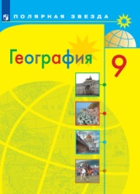
Макарычев Ю.Н., Миндюк Н.Г., Нешков К.И., Суворова С.Б.; под ред. Теляковского С.А. Алгебра: учебник для 9 кл. – 14-е изд., стер. – Москва: Просвещение, 2022. – 287 с.: ил. | 2022 | 9 | 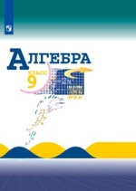
Босова Л.Л., Босова А.Ю. Информатика: учебник для 9 кл. – 4-е изд., стер. – Москва: Просвещение, 2022. – 208 с.: ил. | 2022 | 9 | 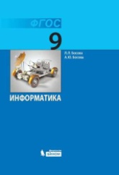
Перышкин И.М., Гутник Е.М., Иванов А.И. и др.Физика для 9 кл: учебник. – 2-е изд., стер. – Москва: Просвещение, 2022. – 351, [1] с.: ил. | 2022 | 9 | 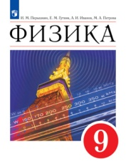
Пасечник В.В., Каменский А.А., Швецов Г.Г. и др.; под ред. В.В. Пасечника Биология для 9 кл: учебник. – 9-е изд., стер. – Москва: Просвещение, 2022. – 208 с.: ил. – (Линия жизни). | 2022 | 9 | 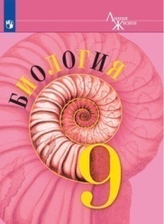
Габриелян О.С., Остроумов И.Г., Сладков С.А. Химия: учебник для 9 кл. – 4-е изд., стер. – Москва: Просвещение, 2022. – 223, [1] с.: ил. | 2022 | 9 | 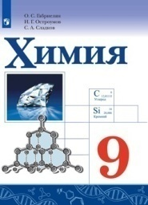
Хренников Б.О., Гололобов Н.В., Льняная Л.И. и др.; под ред. Егорова С.Н. Основы безопасности жизнедеятельности: учебник для 9 кл.. – Москва: Просвещение, 2022. – 255, [1] с.: ил. | 2022 | 9 | 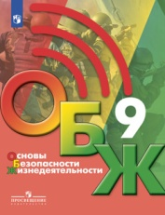
Название учебников | Год изд. | класс
Рыбченкова Л.М., Александрова О.М., Нарушевич А.Г. и др. Русский язык: учебник для 10-11 кл: базовый уровень. – 4-е изд., стер. – Москва: Просвещение, 2022. – 272 с. : ил. | 2022 | 10 | 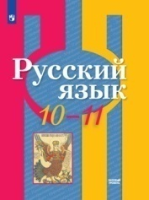
Лебедев Ю.В. Литература: учебник для 10 кл: базовый уровень: в 2 частях. Ч. 1. – 10-е изд., стер. – Москва: Просвещение, 2022. – 367 с. : ил. | 2022 | 10 | 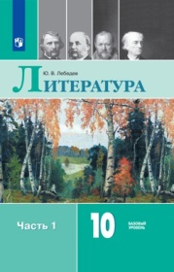
Лебедев Ю.В. Литература: учебник для 10 кл: базовый уровень: в 2 частях. Ч. 2. – 10-е изд., стер. – Москва: Просвещение, 2022. – 368 с. : ил. | 2022 | 10 | 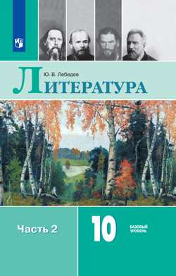
Афанасьева О.В., Дули Д., Михеева И.В. и др. Английский язык: учебник для 10 кл: базовый уровень. 11-е изд., стер. – Москва: Express Publishing: Просвещение, 2022. – 248 с.: ил. – (Английский в фокусе). | 2022 | 10 | 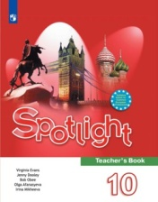
Сороко-Цюпа О.С., Сороко-Цюпа А.О.; под ред. Чубарьяна А.О. История. Всеобщая история. Новейшая история. 1914-1945 гг.: базовый уровень: учебник для 10 кл.. – 2-е изд., стер. – Москва: Просвещение, 2022. – 223, [1] с.: ил., карт. | 2022 | 10 | 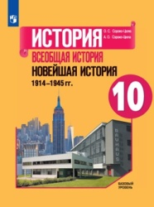
Горинов М. М., Данилов А. А., Косулина Л. Г. и др.; под ред. Торкунова А. В.История. История России. 1914-1945 гг.: базовый уровень: учебник для 10 кл: в 2 частях. Ч. 1. – 2-е изд., стер. – Москва: Просвещение, 2022. – 176 с.: ил., карт. | 2022 | 10 | 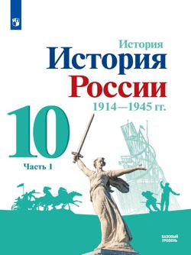
Горинов М. М., Данилов А. А., Косулина Л. Г. и др.; под ред. Торкунова А. В. История. История России. 1914-1945 гг.: базовый уровень: учебник для 10 кл: в 2 частях. Ч. 2. – 2-е изд., стер. – Москва: Просвещение, 2022. – 144 с.: ил., карт. | 2022 | 10 | 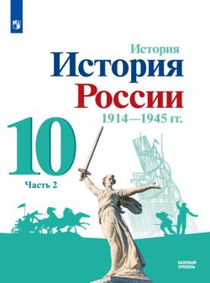
Гладкий Ю.Н., Николина В.В.География: учебник для 10 кл: базовый и углублённый уровни. – 4-е изд., стер. – Москва: Просвещение, 2022. – 271 с.: ил., карт. – (Полярная звезда) | 2022 | 10 | 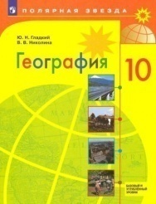
Хасбулатов Р.И. Экономика: учебник: базовый и углублённый уровни. – 4-е изд., стер. – Москва: Просвещение, 2022. – 304 с.: ил. | 2022 | 10 | 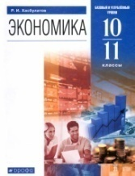
Никитин А.Ф., Никитина Т.И., Акчурин Т.Ф. Право: учебник: базовый и углублённый уровни. – 3-е изд., стер. – Москва: Просвещение, 2022. – 462, [1] с.: ил. | 2022 | 10 | 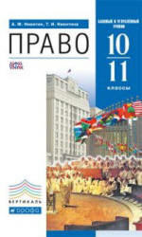
Боголюбов Л.Н., Лазебникова А.Ю., Матвеев А.И. и др.; под ред. Боголюбова Л.Н., Лазебниковой А.Ю. Обществознание: учебник для 10 кл: базовый уровень. – 4-е изд., стер. – Москва: Просвещение, 2022. – 319 | 2022 | 10 | 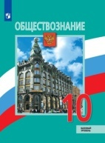
Алимов Ш. А., Колягин Ю. М., Ткачёва М. В. и др. Математика: алгебра и начала математического анализа, геометрия. Алгебра и начала математического анализа: учебник для 10-11 кл: базовый и углублённый уровни. – 10-е изд., стер. – Москва: Просвещение, 2022. – 463, [1] с. : ил. | 2022 | 10 | 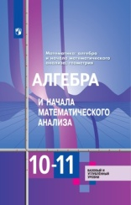
Атанасян Л.С., Бутузов В.Ф., Кадомцев С.Б. и др. Математика: алгебра и начал математического анализа, геометрия. Геометрия: учебник для 10-11 кл: базовый и углублённый уровни. – 10-е изд., стер. – Москва: Просвещение, 2022. – 287 с.: ил. – (МГУ – школе). | 2022 | 10 | 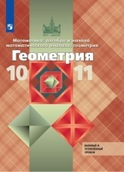
Поляков К.Ю., Еремин Е.А. Информатика: учебник: базовый и углублённый уровни: в 2 частях. Ч. 1. – 4-е изд., стер. – Москва: Просвещение, 2022. – 350, [4] с.: ил. | 2022 | 10 | 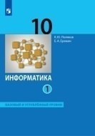
Поляков К.Ю., Еремин Е.А.Информатика: учебник для 10 кл: базовый и углублённый уровни: в 2 частях. Ч. 2. – 4-е изд., стер. – Москва: Просвещение, 2022. – 351, [1] с.: ил. | 2022 | 10 | 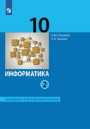
Мякишев Г.Я., Буховцев Б.Б., Сотский Н.Н.; под ред. Парфентьевой Н.А.Физика: учебник для 10 кл: базовый и углублённый уровни. – 9-е изд., стер. – Москва: Просвещение, 2022. – 432 с.: ил. – (Классический курс). | 2022 | 10 | 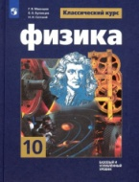
Воронцов-Вельяминов Б.А., Страут Е.К. Астрономия: учебник: базовый уровень. – 10-е изд., стер. – Москва: Просвещение, 2022. – 238, [2] с.: ил., 8 л. цв. вкл. | 2022 | 10 | 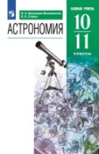
Габриелян О.С., Остроумов И.Г., Сладков С.А.Химия: учебник для 10 кл: базовый уровень. – 4-е изд., стер. – Москва: Просвещение, 2022. – 128 с.: ил. | 2022 | 10 | 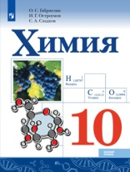
Пасечник В.В., Каменский А.А., Рубцов A.M. и др.: под ред. Пасечника В.В.Биология: учебник для 10 кл: базовый уровень. – 4-е изд., стер. – Москва: Просвещение, 2022. – 223 с.: ил. – (Линия жизни). | 2022 | 10 | 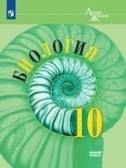
Габриелян О.С., Остроумов И.Г., Пурышева Н.С. и др. Естествознание: учебник: базовый уровень. – 11-е изд., стер. – Москва: Просвещение, 2022. – 334, [2] с.: ил. | 2022 | 10 | 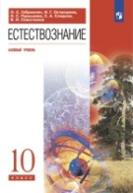
Половкова М.В., Носов А.В., Половкова Т.В., Майсак М.А. Экология. Индивидуальный проект. Актуальная экология: учебник: базовый уровень. – 2-е изд., стер. – Москва: Просвещение, 2022. – 191, [1] с. – (Чистая планета). | 2022 | 10 | 